Distriktsårsmöte med Trivselkväll den 13–14 oktober 2023
Lidköping IWC stod värd för Trivselkväll med Distriktsårsmöte. På Lundsbrunn Spa & Resort serverades en god middag. Rådspresident Eva Gille och flera medlemmar från klubbarna i D238 var närvarande. Underhållning under Trivselkvällen var trubadur och musiker från trakten. Deltagande ”Inner Wheelare” njöt av underhållningen och sjöng med. En minnesvärd tillställning med god samvaro, mat och underhållning.
Ett bildsvep över ”Inner Wheelare” Trivselkvällen 13 oktober 2023
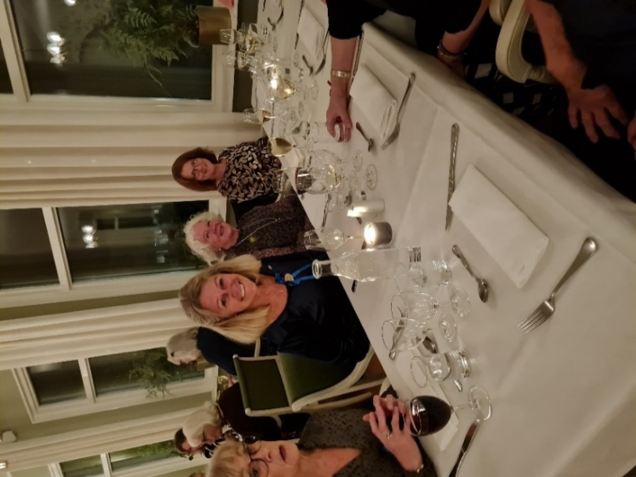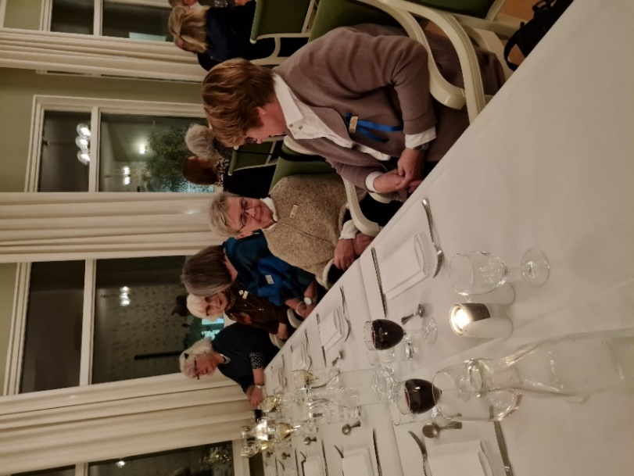
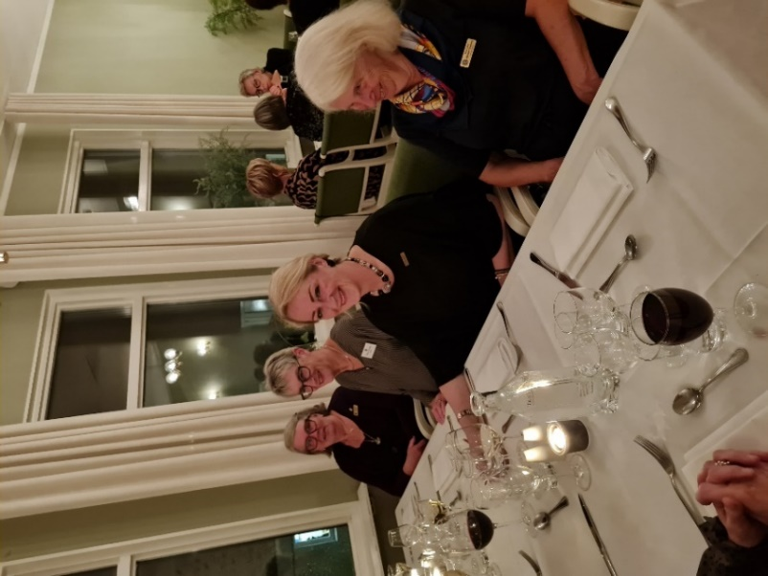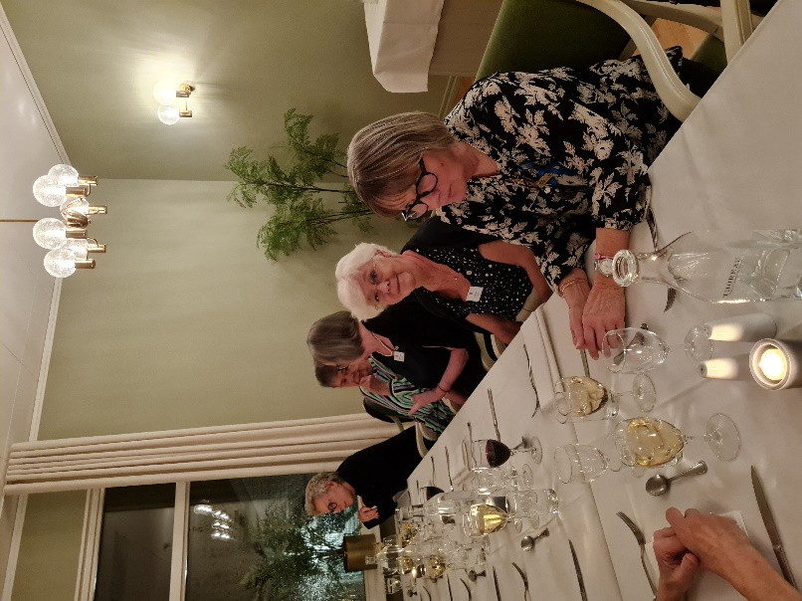

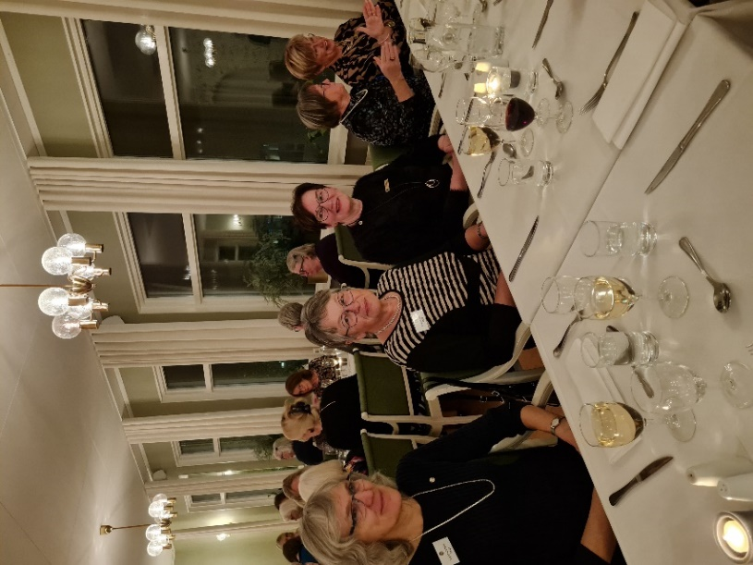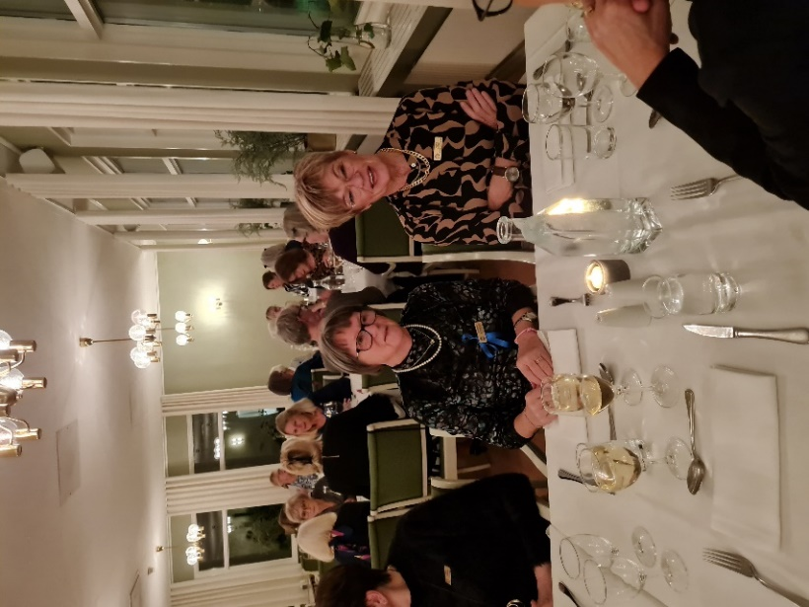
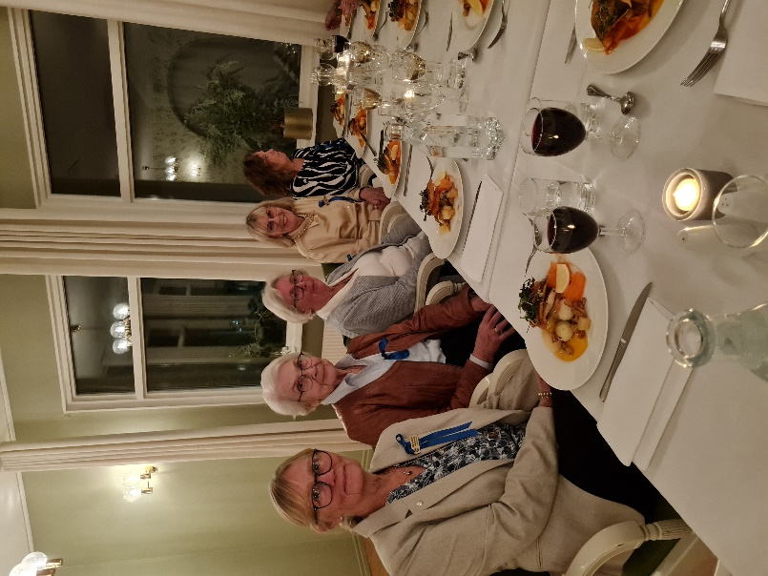

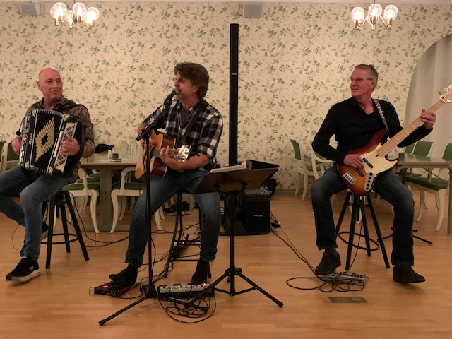
Musikanterna ” Wedebrand och Larm”

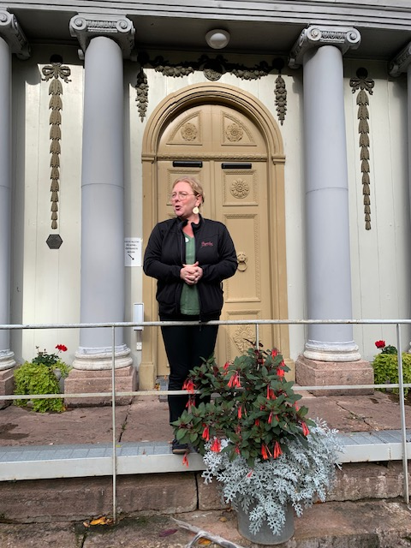
Efter Distriktsårsmötet besök på Piperska där Sofia Hermansson–Sträng berättade om verksamheten.

